**Программирование на Джава**

**Варианты экзамена**

**doc: #**

**#27**



**1.** Исключительная ситуация – это событие, которое привело к сбою в работе программы. В результате возникновения исключительной ситуации программа не может корректно продолжить свое выполнение.

Причинами возникновения исключений (не обрабатываемых) являются 2 вещи: ошибка программиста (RuntimeException) или проблема с JVM (Error). Если говорить про проверяемые исключения, они выбрасываются специально, для последующей обработки

В программе исключения могут возникать в результате неправильных действий пользователя, отсутствии необходимого ресурса на диске, или потери соединения с сервером по сети. Причинами исключений при выполнении программы также могут быть ошибки программирования или неправильное использование API.

Механизм обработки: В Java исключения обрабатываются с помощью конструкции try-catch-finally, где finally – опциональная ветка, при наличии выполняется как после try, так и любой из веток catch. Кроме того, часто исключения не перехватываются в том методе, где возникают, а пробрасываются выше по стеку вызовов.

Классификация исключений: Все исключения делятся на 2 вида — проверяемые (checked) и непроверяемые (unchecked).

Все проверяемые исключения (checked) происходят от класса Exception. Компилятор Java знает о них как о самых распространенных исключениях, и знает, в каких ситуациях они могут возникнуть.

Второй вид исключений — “непроверяемые”. Они происходят от классов RuntimeException, Error. Этих ошибок компилятор не ожидает.

Генерация исключений: Генерация (порождение) исключения происходит по ключевому слову throw, которое употребляется либо с параметром, либо без него:

throw [ <выражение> ];

Тип выражения, стоящего после throw, определяет тип порождаемого исключения. При генерации исключения выполнение текущего блока прекращается, и происходит поиск соответствующего обработчика и передача ему управления. Как правило, исключение генерируется не непосредственно в try-блоке, а в функциях, прямо или косвенно в него вложенных.

2. Перечисление: Тип enum — это специальный тип данных, который позволяет переменной быть набором предопределенных констант. Другими словами, он позволяет создать переменную, которая может принимать несколько значений (каждое из значений, объявленных в самом перечислении, и ничего более).

Все константы, определенные в перечислении, являются public static final. Поскольку они статичны, доступ к ним можно получить через EnumName.instanceName;

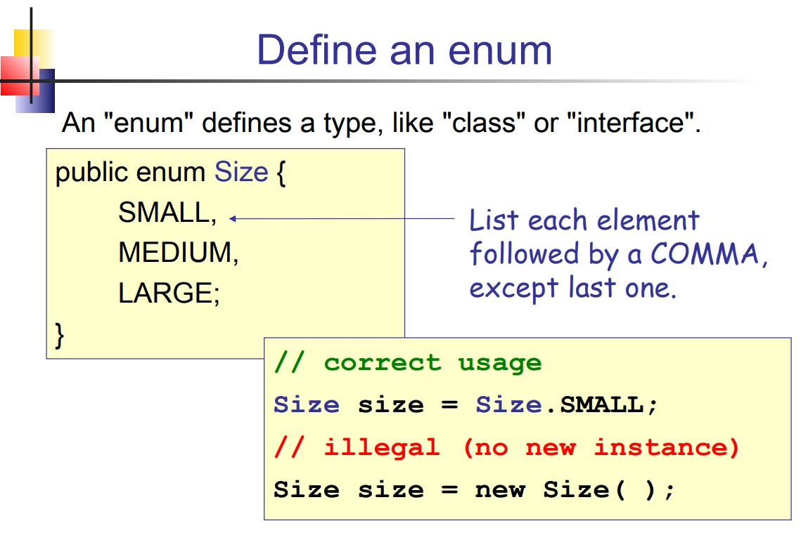

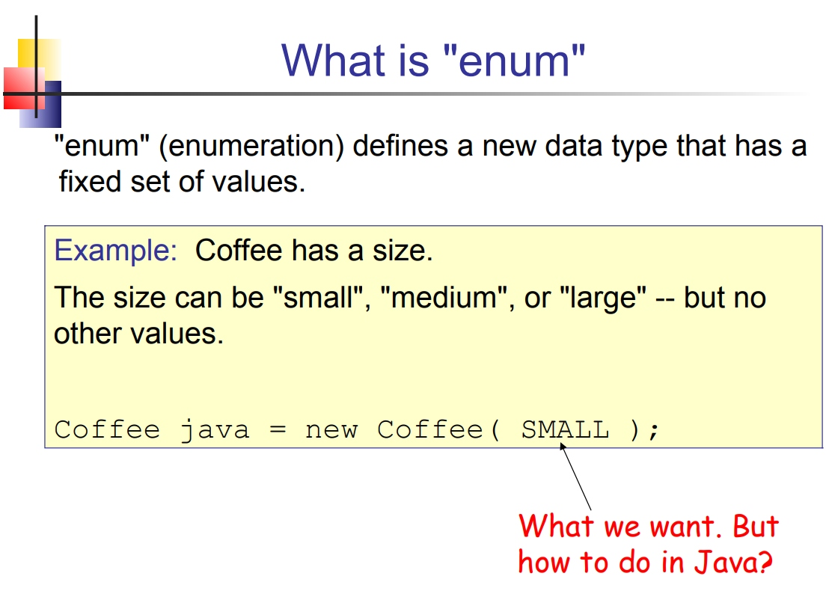

**#2**



1.

*public class* Main {

*public static void* main(String[] args) {

       MyClass myClass = *new* MyClass();

       System.***out***.println(myClass.getClass().getName());

       myClass.print();

   }

}

*public class* MyClass {

*int* a = 8;

*public void* print() {

       System.***out***.println(a);

   }

}

 А если тебе нужно в условии проверить допустим является ли переменная строкой то пригодится следующее:

    if(s instanceof String)

вместо String, можешь поставить любой класс, который тебе нужен.

2. Java — мультиплатформенный язык программирования. Это значит, что программы, написанные на языке Java, можно выполнять на любой платформе, где установлена специальная исполняющая система Java. Такая система называется Java Virtual Machine (JVM). Для того, чтобы перевести программу из исходного кода в код, понятный JVM, нужно её скомпилировать. Код, понятный JVM называется байт-кодом и содержит набор инструкций, которые в дальнейшем будет исполнять виртуальная машина.

Для компиляции исходного кода в байт-код существует компилятор javac, входящий в поставку JDK (Java Development Kit). На вход компилятор принимает файл с расширением .java, содержащий исходный код программы, а на выходе выдает файл с расширением .class, содержащий байт-код, необходимый для исполнения программы виртуальной машиной.

После того, как программа была скомпилирована в байт-код, она может быть выполнена с помощью виртуальной машины.

Компиляция — трансляция программы, составленной на исходном языке высокого уровня, в эквивалентную программу на низкоуровневом языке, близком машинному коду.

Интерпретация — пооператорный (покомандный, построчный) анализ, обработка и тут же выполнение исходной программы или запроса (в отличие от компиляции, при которой программа транслируется без её выполнения).

Язык Java обладает как компилятором (javac), так и интерпретатором, в роли которого выступает виртуальная машина, которая построчно преобразует байт-код в машинный код и тут же его исполняет. Таким образом, когда мы запускаем скомпилированную программу, виртуальная машина начинает её интерпретацию, то есть построчное преобразование байт-кода в машинный код, а так же его исполнение.

К сожалению, чистая интерпретация байт-кода является довольно долгим процессом и делает язык java медленным в сравнении с его конкурентами. Дабы избежать этого, был введен механизм, позволяющий ускорить интерпретацию байт-кода виртуальной машиной. Этот механизм называется Just-in-time компиляцией (JITC).

1) Компилятор javac преобразует исходный код программы в байт-код, который может быть выполнен на любой платформе, на которой установлена виртуальная машина Java;

2) После компиляции JVM интерпретирует получившийся байт-код;

3) Для ускорения работы Java-приложений, JVM использует механизм Just-In-Time компиляции, который преобразует наиболее часто выполняемые участки программы в машинный код и хранит их в памяти.

**#29  
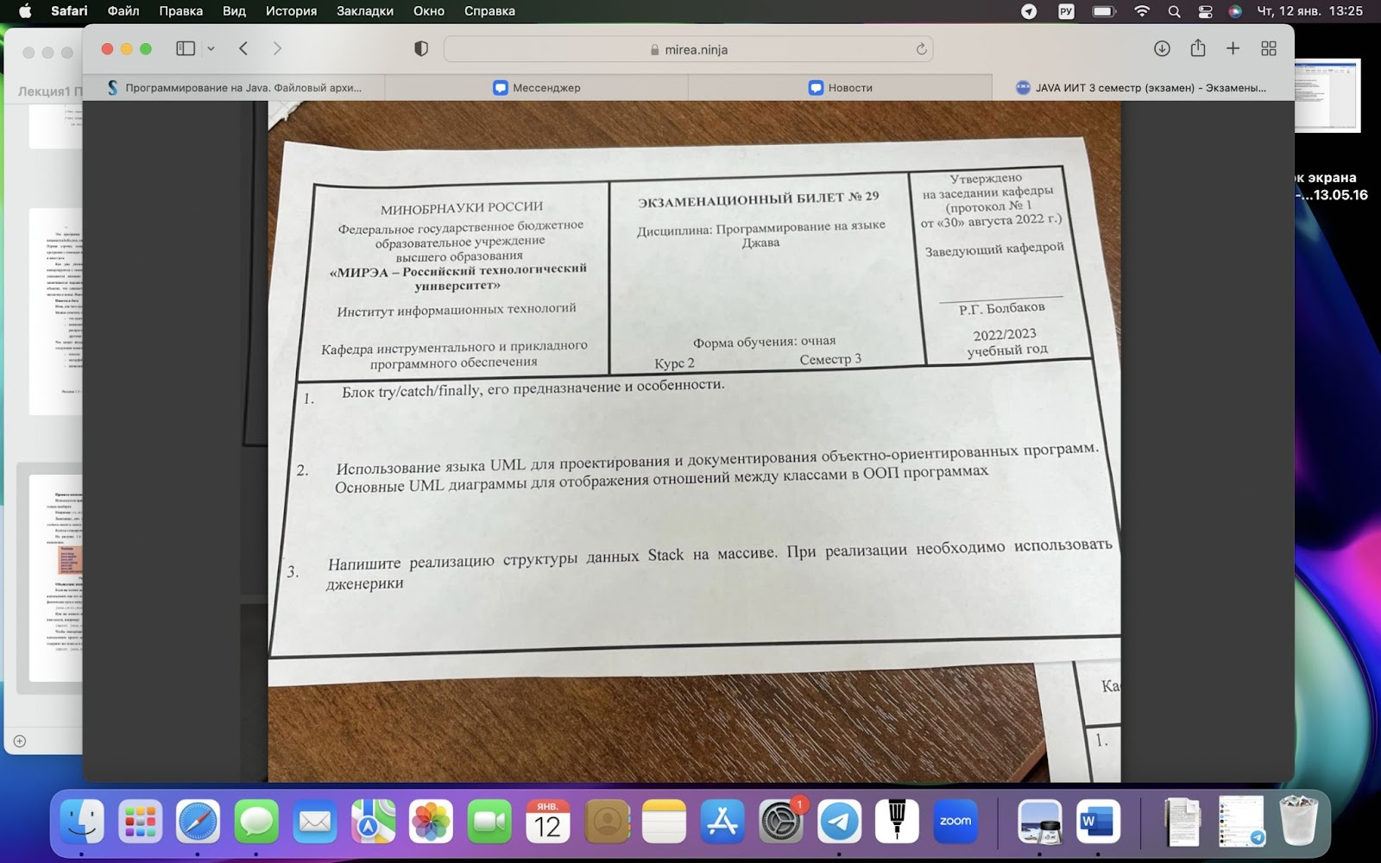**

**1.**

Блок кода, который мы хотим проверить необходимо обернуть в блок try. Далее, если выбросится то или иное исключение, оно будет передано в блок catch в зависимости от того, какое исключения было выброшено. Если в try поймалось исключение, код находящийся ниже исключения выполнен не будет никогда. Есть также блок finally, который выполняется вне зависимости от try и catch и стоит после них.

try {

url = new URL(siteUrl);

} catch (MalformedURLException e) {

throw new RuntimeException(e);

}

**2.**

Диаграмма классов (от англ. "class diagram") предназначена для представления внутренней структуры программы в виде классов и связей между ними.

Все сущности реального мира, с которыми собирается работать программист, должны быть представлены объектами классов в программе. При этом у каждого класса должно быть только одно назначение и уникально осмысленное имя, которое будет связано с этой целью.

Существует два основных типа диаграмм UML: структурные диаграммы и поведенческие диаграммы (а внутри этих категорий имеется много других). Эти варианты существуют для представления многочисленных типов сценариев и диаграмм, которые используют разные типы людей.

Структурные диаграммы  представляют статическую структуру программного обеспечения или системы, они также показывают различные уровни абстракции и реализации. Они используются, чтобы помочь визуализировать различные структуры, составляющие систему, например, базу данных или приложение. Они показывают иерархию компонентов или модулей и то, как они связаны и взаимодействуют между собой. Эти инструменты обеспечивают руководство работы и гарантируют, что все части системы функционируют так, как задумано по отношению ко всем остальным частям.

Поведенческие программы. Основное внимание здесь уделяется динамическим аспектам системы программного обеспечения или процесса. Эти диаграммы показывают функциональные возможности системы и демонстрируют, что должно происходить в моделируемой системе.

Диаграммы классов оперируют тремя видами сущностей UML:

* Структурные.
* Поведенческие.
* Аннотирующие.

***Структурные сущности*** – это «имена существительные» в модели UML. В основном, статические части модели, представляющие либо концептуальные, либо физические элементы. Основным видом структурной сущности в диаграммах классов является ***класс***.

***Поведенческие сущности*** – динамические части моделей UML. Это «глаголы» моделей, представляющие поведение модели во времени и пространстве. Основной из них является ***взаимодействие*** – поведение, которое заключается в обмене сообщениями между наборами объектов или ролей в определенном контексте для достижения некоторой цели. Сообщение изображается в виде линии со стрелкой, почти всегда сопровождаемой именем операции.



***Аннотирующие сущности*** – это поясняющие части UML-моделей, иными словами, комментарии, которые можно применить для описания, выделения и пояснения любого элемента модели. Главная из аннотирующих сущностей – ***примечание***. Это символ, служащий для описания ограничений и комментариев, относящихся к элементу либо набору элементов. Графически представлен прямоугольником с загнутым углом; внутри помещается текстовый или графический комментарий.

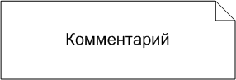

***Класс*** – это описание набора объектов с одинаковыми атрибутами, операциями, связями и семантикой.

Графически класс изображается в виде прямоугольника, разделенного на 3 блока горизонтальными линиями:

* имя класса
* атрибуты (свойства) класса
* операции (методы) класса.

Для атрибутов и операций может быть указан один из трех типов видимости:

* **—** — private (частный)
* **#** — protected (защищенный)
* **+** — public (общий)

Видимость для полей и методов указывается в виде левого символа в строке с именем соответствующего элемента.

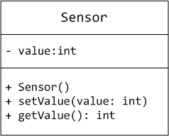

Для абстрактного класса имя класса записывается курсивом.

Абстрактные методы класса обозначаются курсивным шрифтом.

Статические методы класса обозначаются подчеркиванием.

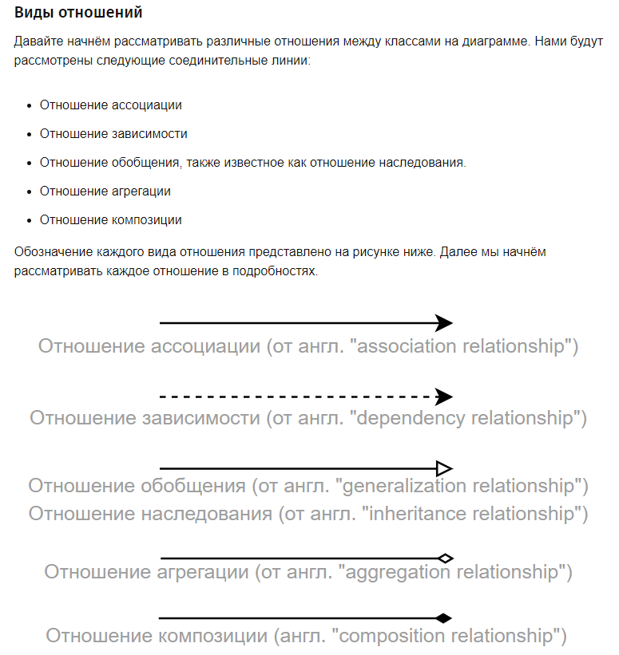

Отношение ассоциации используют, чтобы показать, что между классами (например, между двумя классами) существует некоторая связь. Обычно с помощью него на диаграмме классов показывают, что один класс пользуется функционалом другого класса.

Отношение зависимости используют, чтобы показать, что изменение одного класса требует изменение другого класса.

Отношение наследования используется, чтобы показать, что один класс является родителем (базовым классом или суперклассом) для другого класса (потомка, производного класса).

Отношение агрегации между двумя классами показывает, что один из них включает в себя другой класс в качестве составной части. При этом класс-часть может и существовать обособленно от класса-целого (далее мы раскроем смысл этой фразы).

Отношение композиции является частным случаем отношения агрегации. Однако у него есть одно отличие – классы-части, которые он соединяет с классом-целым, не могут существовать обособленно.

**#??**



1.

Cat cat = new Cat();

1. Сначала для хранения объекта выделяется память.
2. Далее Java-машина создает ссылку на этот объект (в нашем случае ссылка — это Cat cat).
3. В завершение происходит инициализация переменных и вызов конструктора (этот процесс мы рассмотрим подробнее).

3 пункт подробнее:

1. Первое что произойдет — проинициализируются статические переменные класса-родителя
2. После инициализации статических переменных класса-предка инициализируются статические переменные класса-потомка.
3. Третьими по счету будут инициализированы нестатические переменные класса-предка.
4. Наконец, дело дошло до конструкторов! Точнее, до конструктора базового класса. Начало его работы — четвертый пункт в процессе создания объекта.
5. Теперь пришла очередь инициализации нестатических полей класса-потомка
6. И только сейчас, в последнюю очередь, будет вызван конструктор того класса, объект которого мы создаем!

2. В билете 29

**#4**



1.

Понятие класса

Класс в Java — это шаблон для создания объекта, а объект - это экземпляр класса. Класс определяет структуру и поведение, которые будут совместно использоваться набором объектов. Класс содержит переменные и методы, которые называются элементами класса, членами класса. Он составляет основу инкапсуляции в Java. Каждый объект данного класса содержит структуру и поведение, которые определены классом. Иногда объекты называют экземплярами класса.

Методы используются для описания того, что объект класса умеет делать или что можно с ним сделать. Переменные - для описания свойств или характеристик объекта.

Объявление класса

После ключевого слова class пишется имя класса. В теле класса объявляются переменные и методы класса. Их может быть сколько угодно.

class Имя_Класса{

тип переменнаяЭкземпляра1;

тип переменнаяЭкземпляра2;

// ...

тип переменнаяЭкземпляраN;

тип имяМетода 1 ( список параметров) {

// тело метода

}

тип имяМетода2 (список параметров) {

// тело метода

}

…

тип имяМетодаN (список параметров ) {

// тело метода

}

}

Инициализация объекта

Инстанцирование (англ. instantiation) — создание экземпляра класса. В отличие от слова «создание», применяется не к объекту, а к классу. То есть, говорят: «(в виртуальной среде) создать экземпляр класса или инстанцировать класс». Порождающие шаблоны используют полиморфное инстанцирование.

Конструкция:

ClassName ObjectName = new classConstructor();

Модификаторы доступа

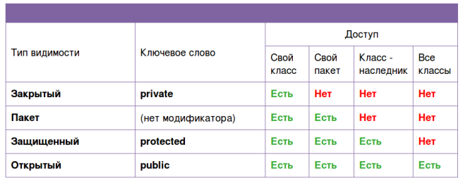

Константы и переменные

Для хранения данных в программе предназначены переменные. Переменная представляет именованную область памяти, которая хранит значение определенного типа. Каждая переменная имеет тип, имя и значение. Тип определяет, какую информацию может хранить переменная или диапазон допустимых значений.

Также можно присвоить значение переменной при ее объявлении. Этот процесс называется инициализацией.

Кроме переменных, в Java для хранения данных можно использовать константы. В отличие от переменных константам можно присвоить значение только один раз. Константа объявляется также, как и переменная, только вначале идет ключевое слово final.

2. Поиск является видом обработки данных в массиве с целью определения и выявления элемента, который соответствует заданным критериям.

Линейный или последовательный поиск – простейший алгоритм поиска. Он редко используется из-за своей неэффективности. По сути, это метод полного перебора, и он уступает другим алгоритмам.

У линейного поиска нет предварительных условий к состоянию структуры данных. Алгоритм ищет элемент в заданной структуре данных, пока не достигнет конца структуры. При нахождении элемента возвращается его позиция в структуре данных. Если элемент не найден, возвращаем -1.

Прямой выбор основан на следующих правилах:

* Выбирается элемент с наименьшим ключом.
* Он меняется местами с первым элементом a1
* Затем этот процесс повторяется с оставшимися n-1 элементами, n-2 элементами и т.д. до тех пор, пока не не останется один, самый большой элемент.

3.

import java.util.HashSet;

import java.util.Set;

public class Six {

   public static boolean hashOdd(Set<Integer> set){

       if(set.isEmpty()){

           return false;

       }

       else{

           for(Integer i: set){

               if(i % 2 == 1){

                   return true;

               }

           }

           return false;

       }

   }

   public static void main(String[] args){

       Set<Integer> set1 = new HashSet<>();

       set1.add(2);

       set1.add(2);

       set1.add(2);

       System.*out*.println(*hashOdd*(set1));

       Set<Integer> set2 = new HashSet<>();

       set2.add(1);

       set2.add(2);

       set2.add(2);

       System.*out*.println(*hashOdd*(set2));

   }

}

**#6**



1. Ключевое слово new отвечает за выделение памяти. Используется для создания объектов класса, а также массивов.

Ссылки в Java — указатели на объекты. Другими словами, ссылка — это переменная, содержащая адрес ячейки памяти, в которой хранится объект. Кроме того, ссылка может быть инициализирована как null — нулевая ссылка, не указывающая ни на какой объект в памяти (именно это значение является значением по умолчанию). Внутри класса в нестатическом контексте также может быть использована ссылка this, указывающая на текущий объект, и ссылка super, указывающая на текущий объект суперкласса.

В Java различают переменные примитивного и ссылочного типа. К примитивным относят 8 типов — пять целочисленных, два для чисел с плавающей точкой и логический тип boolean. Все остальные типы данных относятся к ссылочным типам. Это значит, что объявленная переменная этого типа хранит не состояние объекта, а ссылку на него, сам же объект хранится в определённой области памяти (куче). Создание нового класса, абстрактного класса, интерфейса или перечисления равносильно определению нового ссылочного типа данных. В отличие от создания объектов, объявление ссылок типа абстрактный класс либо интерфейс не запрещено.

Началом времени существования любого объекта является момент его создания (отведение участка памяти), а окончанием – возвращение отведенного участка памяти системе.

Student student = new Student();

или

new Student();

или

Student student;

student = new Student();

В первом случае мы работаем с переменной ссылочного типа данных, которая содержит в себе ссылку на объект класса, который мы инициализировали, во втором случае - мы не создаём отдельной переменной - ссылки на объект класса, однако объект всё ещё находиться в системе. А в третьем объявили ссылочную переменную, и потом уже присвоили ей ссылку на инициализированный объект.

2. Класс File, определенный в пакете java.io, не работает напрямую с потоками. Его задачей является управление информацией о файлах и каталогах.

В зависимости от того, что должен представлять объект File - файл или каталог, мы можем использовать один из конструкторов для создания объекта:

File(String путь_к_каталогу)

File(String путь_к_каталогу, String имя_файла)

File(File каталог, String имя_файла)

Например:

// создаем объект File для каталога

File dir1 = new File("C://SomeDir");

// создаем объекты для файлов, которые находятся в каталоге

File file1 = new File("C://SomeDir", "Hello.txt");

File file2 = new File(dir1, "Hello2.txt");

Для того чтобы прочитать данные из файла или записать их в него, необходимо работать с потоками InputStream, OutputStream:

File file = **new** File("/home/user/pic.jpg");

InputStream fIn = **new** FileInputStream(file);

Часто переменную определяют самим классом-адаптером:

FileInputStream fIn = **new** FileInputStream(file);

У класса очень много методов, перечислим некоторые:

**getAbsolutePath()** - абсолютный путь файла, начиная с корня системы. В Android корневым элементом является символ слеша (/)

**canRead()** - доступно для чтения

**canWrite()** - доступно для записи

**exists()** - файл существует или нет

**getName()** - возвращает имя файла

**getParent()** - возвращает имя родительского каталога

**getPath()** - путь

**lastModified()** - дата последнего изменения

**isFile()** - объект является файлом, а не каталогом

**isDirectory()** - объект является каталогом

**isAbsolute()** - возвращает true, если файл имеет абсолютный путь

**renameTo(File newPath)** - переименовывает файл. В параметре указывается имя нового имени файла. Если переименование прошло неудачно, то возвращается false

**delete()** - удаляет файл. Также можно удалить пустой каталог

3. ВОПРОС ОТКРЫТ РЕШИТЕ КТО-НИБУДЬ ПЖ

**#7**

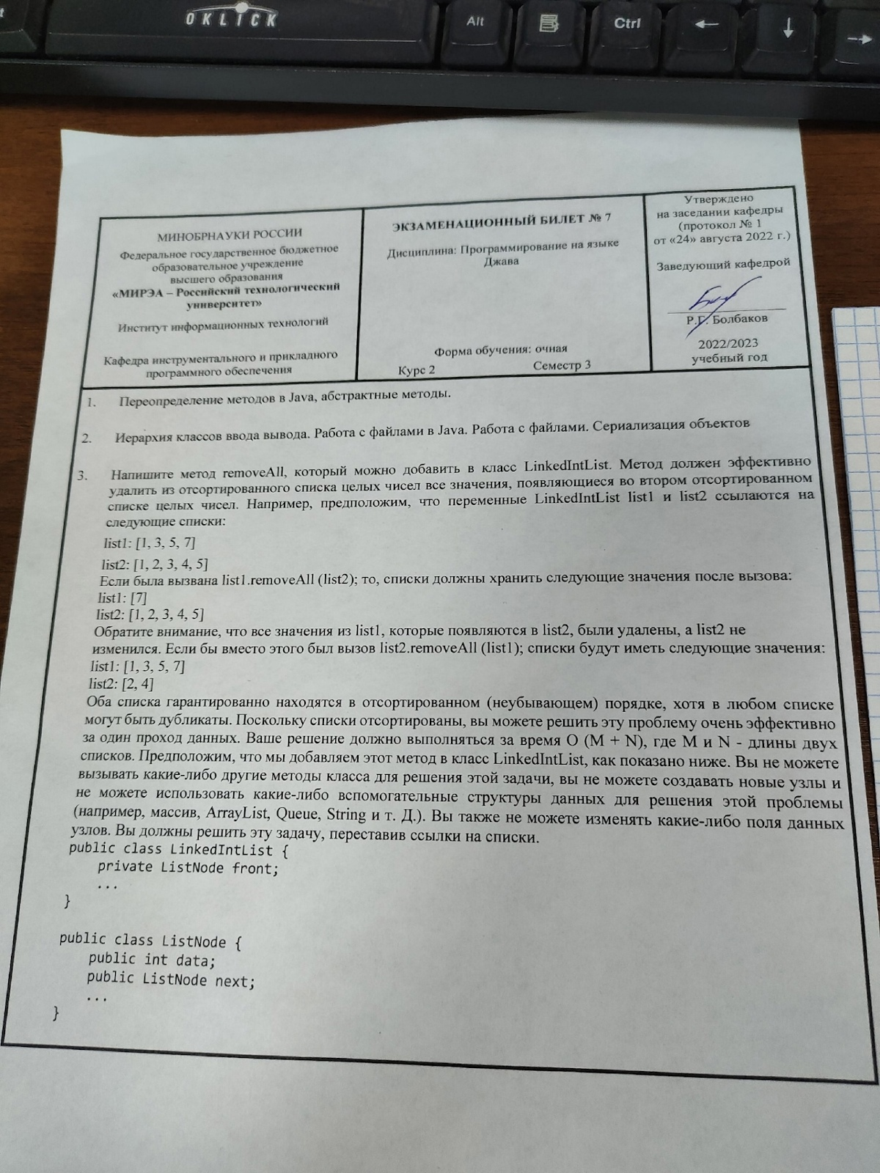

1.

Производный класс может определять свои методы, а может переопределять методы, которые унаследованы от базового класса (рис.1). Перед переопределяемым методом указывается аннотация @Override. Данная аннотация в принципе не обязательна. При переопределении метода он должен иметь уровень доступа не меньше, чем уровень доступа в базовом класса. Например, если в базовом классе метод имеет модификатор public, то и в производном классе метод должен иметь модификатор public. Однако в данном случае мы видим, что часть метода display в Employee повторяет действия из метода display базового класса. Поэтому мы можем сократить класс Employee(рис.2)

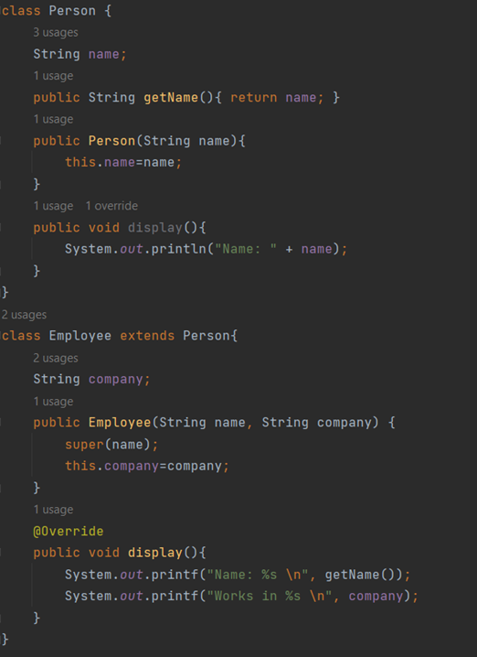

рис 1

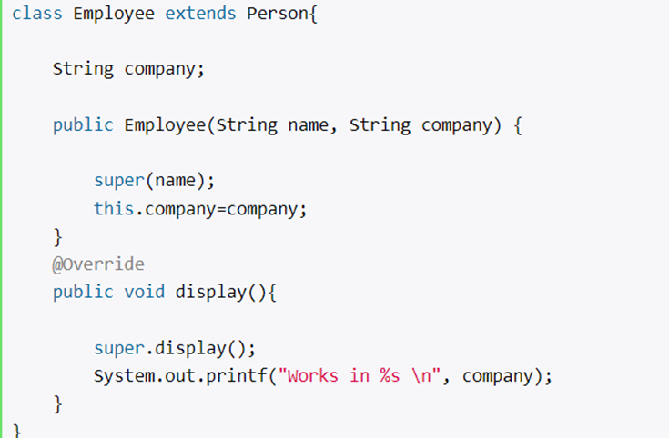

рис 2

Абстрактные методы – это методы у которых отсутствует реализация. Кроме обычных методов абстрактный класс может содержать абстрактные методы. Такие методы определяются с помощью ключевого слова abstract и не имеют никакой реализации. Производный класс обязан переопределить и реализовать все абстрактные методы, которые имеются в базовом абстрактном классе. Также следует учитывать, что если класс имеет хотя бы один абстрактный метод, то данный класс должен быть определен как абстрактный.

2. В языке Java существует ряд классов, которые обеспечивают работу байтовых потоков ввода/вывода. Все классы байтовых потоков разделены на две иерархии. В вершине одной иерархии (соответствует вводу) размещается класс InputStream. В вершине второй иерархии (соответствует выводу) размещается класс OutputStream.

Сериализация представляет процесс записи состояния объекта в поток, соответственно процесс извлечения или восстановления состояния объекта из потока называется десериализацией. Сериализация очень удобна, когда идет работа со сложными объектами.

Интерфейс Serializable

Сразу надо сказать, что сериализовать можно только те объекты, которые реализуют интерфейс Serializable. Этот интерфейс не определяет никаких методов, просто он служит указателем системе, что объект, реализующий его, может быть сериализован.

**#15**



**1.**

Концепции ООП являются основополагающими элементами и составляют основу языка программирования Java. В рамках данного подхода выделяют следующие термины: абстракция, инкапсуляция, наследование и полиморфизм.

Класс в Java - это шаблон для создания объекта, а объект - это экземпляр класса. Класс определяет структуру и поведение, которые будут совместно использоваться набором объектов. Класс содержит переменные и методы, которые называются элементами класса, членами класса. Он составляет основу инкапсуляции в Java. Каждый объект данного класса содержит структуру и поведение, которые определены классом. Иногда объекты называют экземплярами класса. Методы используются для описания того, что объект класса умеет делать или что можно с ним сделать. Переменные - для описания свойств или характеристик объекта.

Любой объект может обладать двумя основными характеристиками: состояние - некоторые данные, которые хранит объект, и поведение - действия, которые может совершать объект. Для хранения состояния объекта в классе применяются поля или переменные класса.

**2.**

Java Collection Framework — иерархия интерфейсов и их реализаций, которая является частью JDK и позволяет разработчику пользоваться большим количеством структур данных из «коробки».

На вершине иерархии в Java Collection Framework располагаются 2 интерфейса: Collection и Map. Эти интерфейсы разделяют все коллекции, входящие во фреймворк на две части по типу хранения данных: простые последовательные наборы элементов и наборы пар «ключ — значение» (словари).

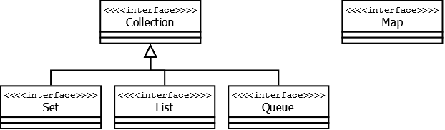

Collection — этот интерфейс находится в составе JDK c версии 1.2 и определяет основные методы работы с простыми наборами элементов, которые будут общими для всех его реализаций (например size(), isEmpty(), add(E e) и др.).

HashMap - структура данных в виде словаря, в котором каждый объект имеет уникальный ключ и некоторое значение. В HashMap хеш-таблица реализована на основе динамического массива односвязных списков. По сути, мы получаем хеш-код ключа в результате работы метода hashCode(), который затем модифицируется, а внутри с помощью дополнительного метода полученные значения распределяются по нужным ячейкам. Операции добавления, удаления и поиска будут выполняться за константное время из-за хеширования.

Принцип создания:

HashMap<Integer, String> states = new HashMap<Integer, String>();

|  |  |
| --- | --- |
| **№** | **Методы и описание** |
| 1 | void clear()  Удаляет все соответствия с этого Map. |
| 2 | Object clone()  Возвращает мелкую копию этого экземпляра HashMap: сами ключи и значения не клонируются. |
| 3 | boolean containsKey(Object key)  Возвращает true, если этот Map содержит отображение для указанного ключа. |
| 4 | boolean containsValue(Object value)  Возвращает true, если этот Map отображает один или несколько ключей в указанное значение. |
| 5 | Set entrySet()  Возвращает представление (вид) коллекции отображений, содержащихся в этом Map. |
| 6 | Object get(Object key)  Возвращает значение, для которого указанный ключ отображается в этой хэш-карте идентификатора, или null (нуль), если Map не содержит отображения для этого ключа. |
| 7 | boolean isEmpty()  Возвращает true, если этот Map не содержит отображений значений ключа. |
| 8 | Set keySet()  Возвращает заданное представление (вид) ключей, содержащихся на этом Map. |
| 9 | Object put(Object key, Object value)  Связывает указанное значение с указанным ключом на этом Map. |
| 10 | putAll(Map m)  Копирует все отображения с указанного Map на этот Map. Эти отображения заменят любые отображения, которые это отображение имело для любого из ключей, находящихся в настоящее время на указанном Map. |
| 11 | Object remove(Object key)  Удаляет отображение для этого ключа с этого Map, если присутствует. |
| 12 | int size()  Возвращает количество ключ-значение отображений на этом Map. |

**#18**



**1.**

**Циклические конструкции в Java. Использование циклов для работы с массивами. Использование итераторов для обработки массивов.**

Еще одним видом управляющих конструкций являются циклы. Циклы позволяют в зависимости от определенных условий выполнять определенное действие множество раз.

В Джава есть три классических вида цикла и один улучшенный:

1. Итерационный for()
2. С предусловием while()
3. С постусловием do{} while()
4. for : each для работы с массивами и коллекциями

1)Итерационный for() имеет следующее формальное определение:

for ([инициализация счетчика]; [условие]; [изменение счетчика]){

  // действия

}

например фрагмент кода ниже:

for(int x = 10; x < 15; x = x+1) {

    System.out.print("Значение x: " + x );

    System.out.print("\n");

}

Возможные виды изменения счетчика: i++, i--, ++i, --i, i+/- const (где i – переменная-счетчик)

2)С предусловием while(), например фрагмент кода ниже:

int x = 10;

while( x < 15 ) {

    System.out.print("Значение x: " + x);

    x++;

    System.out.print("\n");

}

3)С постусловием do{} while(), например фрагмент кода ниже:

int x = 10;

do{

    System.out.print("Значение х: " + x );

    x++;

    System.out.print("\n");

} while( x < 15 );

4)Отдельно стоит оператор for : each для работы с массивами и коллекциями, например фрагмент кода ниже:

int [] numbers = {-1, 0, 5, 6, 10};

for(int x : numbers ){

    System.out.print(x);

    System.out.print("\n");

}

**Использование циклов для работы с массивами**

Перебор массива

int[] aNums = { 2, 4, 6 };

for (int i = 0; i < aNums.length; i++) {

    System.out.println(aNums[i]);

}

или

for (int i: aNums) {

    System.out.println(i);

}

Одним из ключевых методов интерфейса Collection является метод Iterator<E> iterator(). Он возвращает итератор - то есть объект, реализующий интерфейс Iterator.

Интерфейс Iterator имеет следующее определение:

public interface Iterator <E>{

    E next();

    boolean hasNext();

    void remove();

}

Реализация интерфейса предполагает, что с помощью вызова метода next() можно получить следующий элемент. С помощью метода hasNext() можно узнать, есть ли следующий элемент, и не достигнут ли конец коллекции. И если элементы еще имеются, то hasNext() вернет значение true. Метод hasNext() следует вызывать перед методом next(), так как при достижении конца коллекции метод next() выбрасывает исключение NoSuchElementException. И метод remove() удаляет текущий элемент, который был получен последним вызовом next().

Используем итератор для перебора коллекции ArrayList:

import java.util.*;

public class Program {

    public static void main(String[] args) {

        ArrayList<Integer> arr = new ArrayList<>(Arrays.asList(1, 3245, 3, 5, 7, 23));

        Iterator<String> iter = arr.iterator();

        while(iter.hasNext()){

            System.out.println(iter.next());

        }

    }

}

Интерфейс ListIterator расширяет интерфейс Iterator и определяет ряд дополнительных методов:

void add(E obj): вставляет объект obj перед элементом, который должен быть возвращен следующим вызовом next()

boolean hasNext(): возвращает true, если в коллекции имеется следующий элемент, иначе возвращает false

boolean hasPrevious(): возвращает true, если в коллекции имеется предыдущий элемент, иначе возвращает false

E next(): возвращает текущий элемент и переходит к следующему, если такого нет, то генерируется исключение NoSuchElementException

E previous(): возвращает текущий элемент и переходит к предыдущему, если такого нет, то генерируется исключение NoSuchElementException

int nextIndex(): возвращает индекс следующего элемента. Если такого нет, то возвращается размер списка

int previousIndex(): возвращает индекс предыдущего элемента. Если такого нет, то возвращается число -1

void remove(): удаляет текущий элемент из списка. Таким образом, этот метод должен быть вызван после методов next() или previous(), иначе будет сгенерировано исключение IlligalStateException

void set(E obj): присваивает текущему элементу, выбранному вызовом методов next() или previous(), ссылку на объект obj

Используем ListIterator:

import java.util.*;

public class Program {

    public static void main(String[] args) {

        ArrayList<Integer> arr = new ArrayList<>(Arrays.asList(1, 3245, 3, 5, 7, 23));

        ListIterator<String> listIter = arr.listIterator();

        while(listIter.hasNext()){

            System.out.println(listIter.next());

        }

        // сейчас текущий элемент - 23

        // изменим значение этого элемента

        listIter.set(66);

        // пройдемся по элементам в обратном порядке

        while(listIter.hasPrevious()){

            System.out.println(listIter.previous());

        }

    }

}

**2.**

**Возможности Java Framework Collection**

Java Collection Framework — иерархия интерфейсов и их реализаций, которая является частью JDK и позволяет разработчику пользоваться большим количеством структур данных из «коробки».

**Интерфейс Map и его основные методы**

Интерфейс Map представляет отображение или иначе говоря словарь, где каждый элемент представляет пару "ключ-значение". При этом все ключи уникальные в рамках объекта Map. Такие коллекции облегчают поиск элемента, если нам известен ключ - уникальный идентификатор объекта. В отличие от других интерфейсов коллекций не наследуется от интерфейса Collection (!!!).

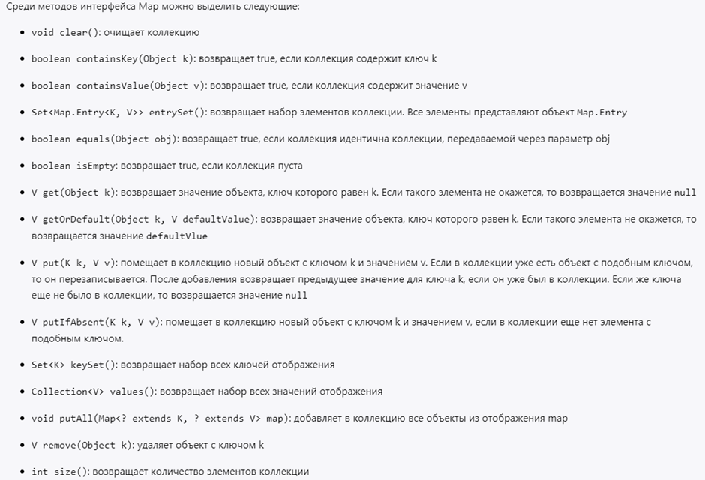

**3.**

**class List {**

**private final int[] list;**

**public List(int[] list) {**

**this.list = list;**

**}**

**public int LSS() {**

**if (list.length == 0) {**

**return 0;**

**}**

**int lss = 1;**

**int maxlss = 0;**

**for (int i = 1; i < list.length; i++) {**

**if (list[i - 1] < list[i]) {**

**lss++;**

**} else {**

**maxlss = Integer.max(lss, maxlss);**

**lss = 1;**

**}**

**}**

**maxlss = Integer.max(lss, maxlss);**

**return maxlss;**

**}**

**public static void main(String[] args) {**

**List list=new List(new int[]{1, 3, 5, 2, 9, 7, -3, 0, 42, 308, 17});**

**System.out.println(list.LSS());**

**}**

**}**

**#21**



1. При работе со строками, а именно конкатенацией, не желательно использовать оператор «+». Для этих целей следует использовать StringBuffer или StringBuilder.

*С помощью “+”:*

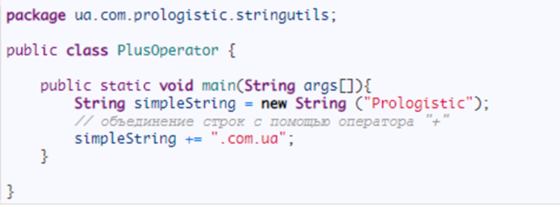

Конкатенация строк с помощью StringBuffer и StringBuilder будут аналогичны друг другу:

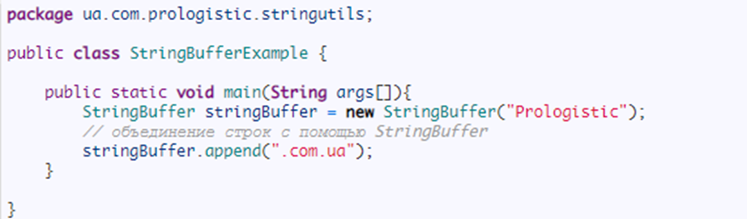

Объекты String являются неизменяемыми, поэтому все операции, которые изменяют строки, фактически приводят к созданию новой строки, что сказывается на производительности приложения. Для решения этой проблемы, чтобы работа со строками проходила с меньшими издержками в Java были добавлены классы StringBuffer и StringBuilder. По сути они напоминает расширяемую строку, которую можно изменять без ущерба для производительности.

Эти классы похожи, практически двойники, они имеют одинаковые конструкторы, одни и те же методы, которые одинаково используются. Единственное их различие состоит в том, что класс StringBuffer синхронизированный и потокобезопасный. То есть класс StringBuffer удобнее использовать в многопоточных приложениях, где объект данного класса может меняться в различных потоках. Если же речь о многопоточных приложениях не идет, то лучше использовать класс StringBuilder, который не потокобезопасный, но при этом работает быстрее, чем StringBuffer в однопоточных приложениях.

Список методов, поддерживаемых классом StringBuffer:

№ Описание

1 public StringBuffer append(String s)

Обновляет значение объекта, который вызывает метод. Этот метод принимает boolean, char, int, long, Strings и т.д.

2 public StringBuffer reverse()

Этот метод изменяет значение объекта StringBuffer, который вызывает метод.

3 public delete(int start, int end)

Удаляет строку, начиная с начального индекса до конечного индекса.

4 public insert(int offset, int i)

Этот метод вставляет строку s в позицию упомянутую по смещению.

5 replace(int start, int end, String str)

Этот метод заменяет символы в подстроке данного StringBuffer символами в указанной строке.

2. Паттерны проектирования (шаблоны проектирования) - это готовые к использованию решения часто возникающих в программировании задач. Это не класс и не библиотека, которую можно подключить к проекту, это нечто большее. Паттерны проектирования, подходящий под задачу, реализуется в каждом конкретном случае.

**Фабричный метод** — это порождающий паттерн проектирования, который определяет общий интерфейс для создания объектов в суперклассе, позволяя подклассам изменять тип создаваемых объектов.

Паттерн Фабричный метод предлагает создавать объекты не напрямую, используя оператор new, а через вызов особого *фабричного* метода. Не пугайтесь, объекты всё равно будут создаваться при помощи new, но делать это будет фабричный метод.

Типы паттернов:

* *порождающие*
* *структурные*
* *поведенческие*

Порождающие паттерны предоставляют механизмы инициализации, позволяя создавать объекты удобным способом.

Структурные паттерны определяют отношения между классами и объектами, позволяя им работать совместно.

Поведенческие паттерны используются для того, чтобы упростить взаимодействие между сущностями.

(далее идут примеры, которые вряд ли будут спрашивать)

*Порождающие*:

* Singleton (Одиночка) - ограничивает создание одного экземпляра класса, обеспечивает доступ к его единственному объекту.
* Factory (Фабрика) - используется, когда у нас есть суперкласс с несколькими подклассами и на основе ввода, нам нужно вернуть один из подкласса.
* Abstract Factory (Абстрактная фабрика) - используем супер фабрику для создания фабрики, затем используем созданную фабрику для создания объектов.
* Builder (Строитель) - используется для создания сложного объекта с использованием простых объектов. Постепенно он создает больший объект от малого и простого объекта.
* Prototype (Прототип) - помогает создать дублированный объект с лучшей производительностью, вместо нового создается возвращаемый клон существующего объекта.

*Структурные*:

* Adapter (Адаптер) - это конвертер между двумя несовместимыми объектами. Используя паттерн адаптера, мы можем объединить два несовместимых интерфейса.
* Composite (Компоновщик) - использует один класс для представления древовидной структуры.
* Proxy (Заместитель) - представляет функциональность другого класса.
* Flyweight (Легковес) - вместо создания большого количества похожих объектов, объекты используются повторно.
* Facade (Фасад) - беспечивает простой интерфейс для клиента, и клиент использует интерфейс для взаимодействия с системой.
* Bridge (Мост) - делает конкретные классы независимыми от классов реализации интерфейса.
* Decorator (Декоратор) - добавляет новые функциональные возможности существующего объекта без привязки его структуры.

*Поведенческие*:

* Template Method (Шаблонный метод) - определяющий основу алгоритма и позволяющий наследникам переопределять некоторые шаги алгоритма, не изменяя его структуру в целом.
* Mediator (Посредник) - предоставляет класс посредника, который обрабатывает все коммуникации между различными классами.
* Chain of Responsibility (Цепочка обязанностей) - позволяет избежать жесткой зависимости отправителя запроса от его получателя, при этом запрос может быть обработан несколькими объектами.
* Observer (Наблюдатель) - позволяет одним обьектам следить и реагировать на события, происходящие в других объектах.
* Strategy (Стратегия) - алгоритм стратегии может быть изменен во время выполнения программы.
* Command (Команда) - интерфейс команды объявляет метод для выполнения определенного действия.
* State (Состояние) - объект может изменять свое поведение в зависимости от его состояния.
* Visitor (Посетитель) - используется для упрощения операций над группировками связанных объектов.
* Interpreter (Интерпретатор) - определяет грамматику простого языка для проблемной области.
* Iterator (Итератор) - последовательно осуществляет доступ к элементам объекта коллекции, не зная его основного представления.
* Memento (Хранитель) - используется для хранения состояния объекта, позже это состояние можно восстановить.

<https://javarush.com/groups/posts/2370-pattern-proektirovanija-factory>П

**#23**

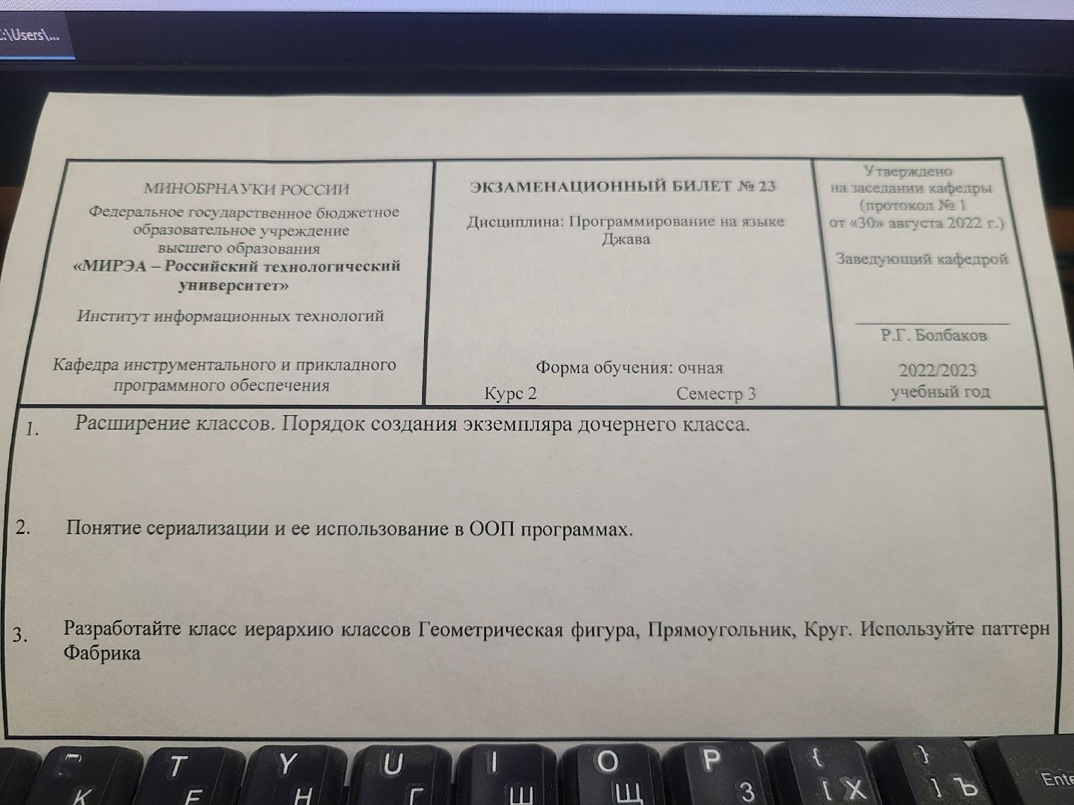

**1.** Расширение классов в яп Джава производится при помощи наследования. Чтобы объявить один класс наследником от другого, надо использовать после имени класса-наследника ключевое слово extends, после которого идет имя базового класса. Для класса Employee базовым является Person, и поэтому класс Employee наследует все те же поля и методы, которые есть в классе Person.

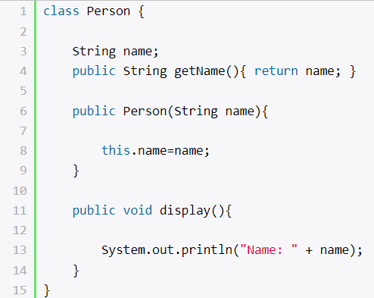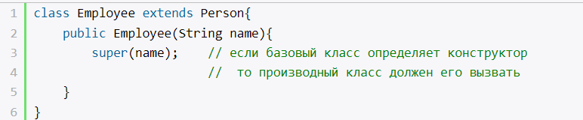

Если в базовом классе определены конструкторы, то в конструкторе производного классы необходимо вызвать один из конструкторов базового класса с помощью ключевого слова super.

При вызове конструктора после слова super в скобках идет перечисление передаваемых аргументов. При этом вызов конструктора базового класса должен идти в самом начале в конструкторе производного класса. Таким образом, установка имени сотрудника делегируется конструктору базового класса.

Причем даже если производный класс никакой другой работы не производит в конструкторе, как в примере выше, все равно необходимо вызвать конструктор базового класса.

Производный класс имеет доступ ко всем методам и полям базового класса (даже если базовый класс находится в другом пакете) кроме тех, которые определены с модификатором private. При этом производный класс также может добавлять свои поля и методы.

Производный класс может определять свои методы, а может переопределять методы, которые унаследованы от базового класса. Перед переопределяемым методом указывается аннотация @Override. Данная аннотация в принципе необязательна.

**2.** **Сериализация** представляет процесс записи состояния объекта в поток, а процесс извлечения или восстановления состояния объекта из потока называется десериализацией. Сериализация очень удобна, когда идет работа со сложными объектами.

**Интерфейс Serializable**

Сериализовать можно только те объекты, которые реализуют интерфейс Serializable. Этот интерфейс не определяет никаких методов, просто он служит указателем системе, что объект, реализующий его, может быть сериализован.

**Сериализация. Класс ObjectOutputStream**

Для сериализации объектов в поток используется класс ObjectOutputStream. Он записывает данные в поток.

Для создания объекта ObjectOutputStream в конструктор передается поток, в который производится запись:

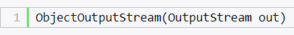

Для записи данных ObjectOutputStream использует ряд методов, среди которых можно выделить следующие:

void close(): закрывает поток

void flush(): очищает буфер и сбрасывает его содержимое в выходной поток

void write(byte[] buf): записывает в поток массив байтов

void write(int val): записывает в поток один младший байт из val

void writeBoolean(boolean val): записывает в поток значение boolean

void writeByte(int val): записывает в поток один младший байт из val

void writeChar(int val): записывает в поток значение типа char, представленное целочисленным значением

void writeDouble(double val): записывает в поток значение типа double

void writeFloat(float val): записывает в поток значение типа float

void writeInt(int val): записывает целочисленное значение int

void writeLong(long val): записывает значение типа long

void writeShort(int val): записывает значение типа short

void writeUTF(String str): записывает в поток строку в кодировке UTF-8

void writeObject(Object obj): записывает в поток отдельный объект

Эти методы охватывают весь спектр данных, которые можно сериализовать.

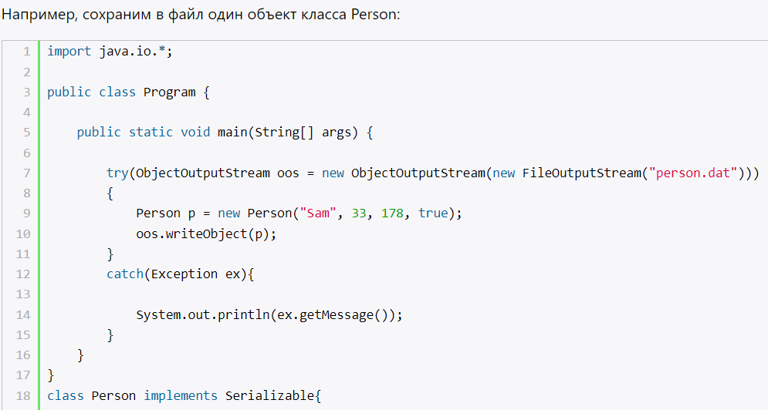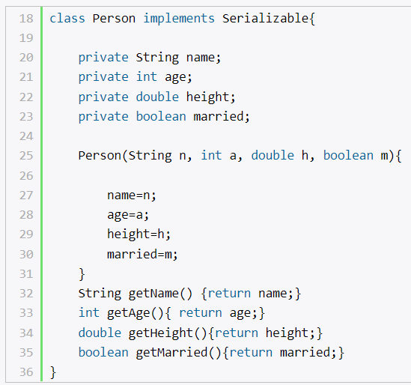

Стоит учесть, что методы или конструкторы не сохраняются, как части сериализованного потока. Если какой-либо объект действует как ссылка на другой объект, то поля этого объекта также сериализованны, если класс этого объекта реализует интерфейс Serializable. Другими словам, получаемый таким образом граф этого объекта, сериализуем полностью. Граф объекта включает дерево или структуру полей объекта и его подобъектов.

Особенность сериализации объектов использована во многих распределенных системах, как способ передачи данных. Но сериализация раскрывает скрытые детали, таким образом разрушая подлинность абстрактных типов данных, что в свою очередь разрушает инкапсуляцию. В то же время приятно знать, что данные сериализованного объекта, те же самые данные, что были в исходном, оригинальном объекте. Это также отличная возможность для реализации интерфейса ObjectInputValidation и переопределения метода validateObject(), даже если используются несколько строк кода.

**#24**



1. Переопределение метода — это возможность реализовать метод так, чтобы он имел идентичную сигнатуру с методом класса-предка, но предоставлял иное поведение, не вызывая коллизий при его использовании. Так же это один из инструментов реализации полиморфизма.

То есть, у нас может быть во всех классах потомках метод, у которого совпадают с методом класса-предка такие параметры: имя, перечень аргументов, возвращаемый тип, модификатор доступа. Отличия будут только в внутренней реализации этих методов. А использование таких одноименных методов не приведет к коллизии как, например, в случае с одноименными полями в методах и классах.

Переопределяя метод — обязательно помечайте его аннотацией @Override! Это не только спасет от потенциальных ошибок, но и повысит читаемость кода. *Переопределять можно только нестатические методы.*

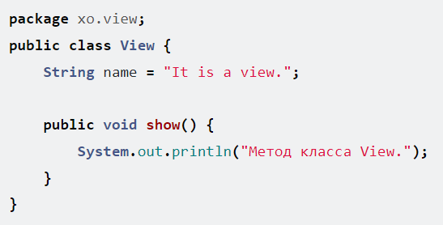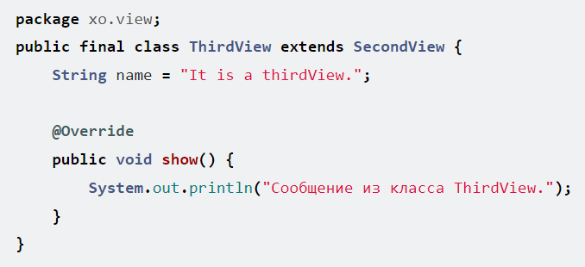

2. Паттерны проектирования (шаблоны проектирования) - это готовые к использованию решения часто возникающих в программировании задач. Это не класс и не библиотека, которую можно подключить к проекту, это нечто большее. Паттерны проектирования, подходящий под задачу, реализуется в каждом конкретном случае.

Паттерн Наблюдатель (Observer) относится к поведенческим (behavioral) паттернам проектирования. Основная цель данного паттерна это определение зависимости один-ко-многим между объектами, чтобы при изменении состояния объекта, все зависимые от него объекты получали уведомление и обновлялись автоматически.

MVC расшифровывается как «модель-представление-контроллер» (от англ. model-view-controller). Это способ организации кода, который предполагает выделение блоков, отвечающих за решение разных задач. Один блок отвечает за данные приложения, другой отвечает за внешний вид, а третий контролирует работу приложения.

**#25**

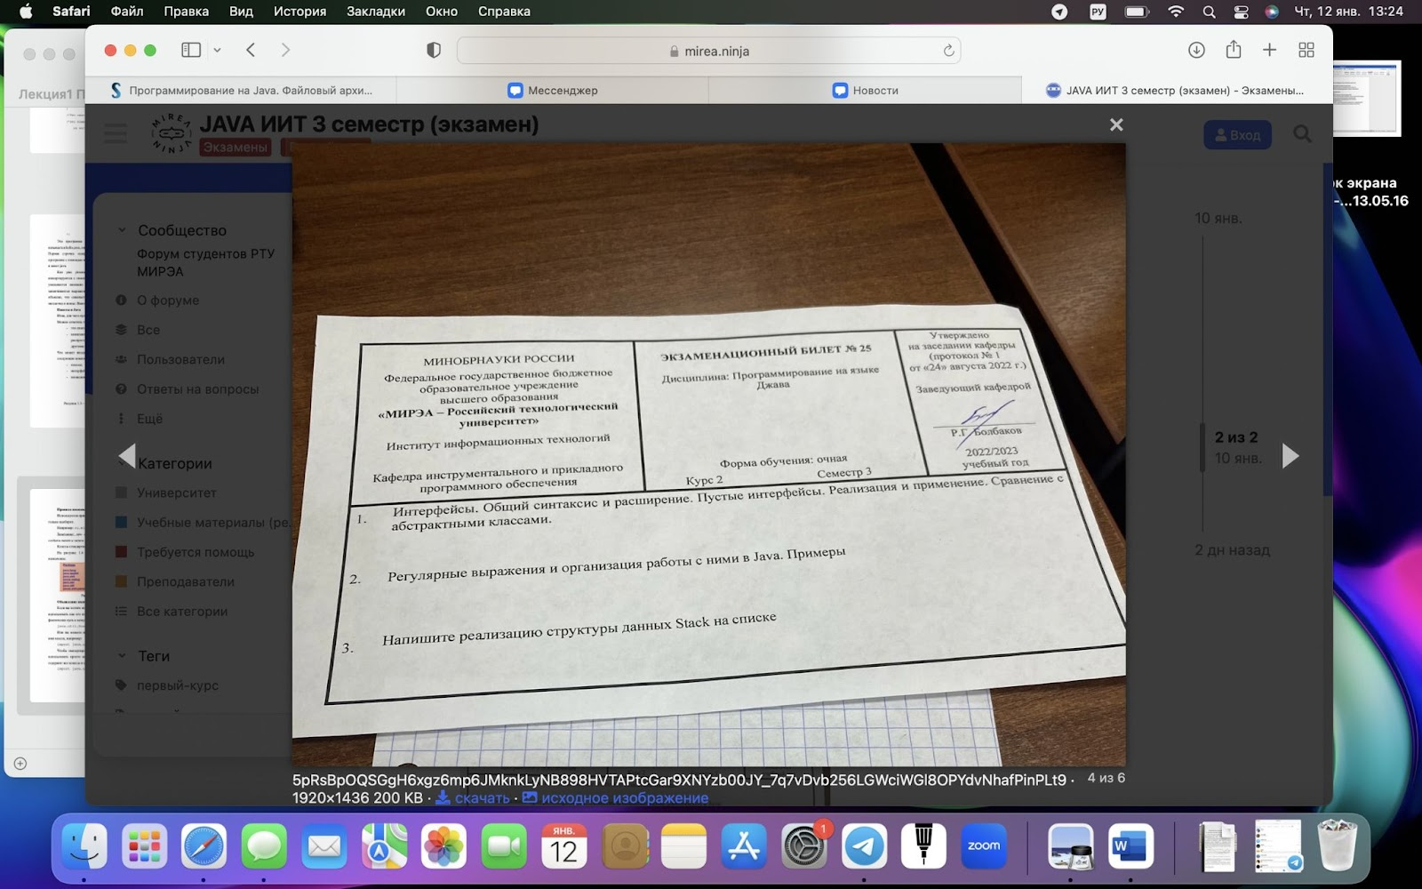

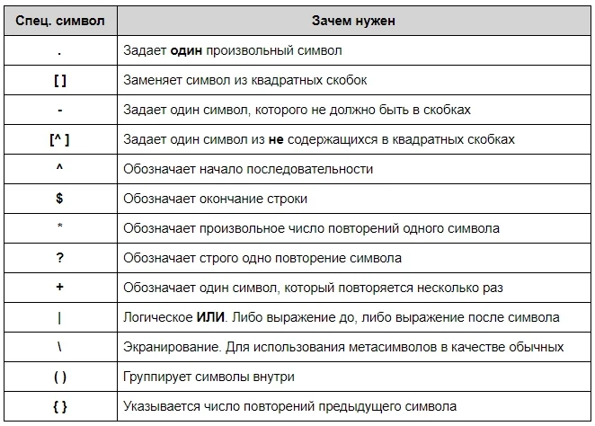

public class Stack<T> {

   private ArrayList<T> list;

   private int size;

   public int getSize(){

       return size;

   }

   public Stack() {

       this.list =  new ArrayList<>();

       this.size=0;

   }

   public void push(T a){

       list.add(size, a);

       size++;

   }

   public T pop(){

       if(size==0){

           return null;

       }

       return(list.get(size-1));

   }

}

**#9**

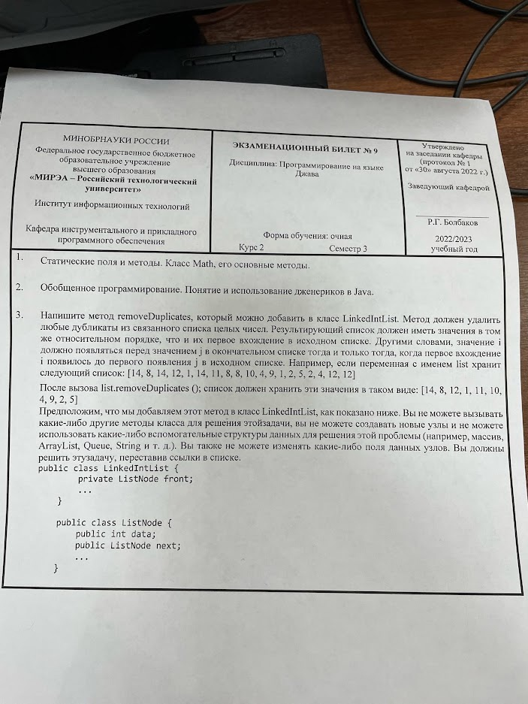

**1.**

Обычный метод имеет привязку к объекту — экземпляру класса, статический же метод такой привязки не имеет.

Обычный метод может обращаться к переменным в своем экземпляре класса, статический — нет: у него просто нет никакого экземпляра класса, связанного с ним.

Ключевое слово static в Java означает, что переменная или функция являются общими для всех экземпляров этого класса, поскольку они принадлежат типу, а не самим объектам. Поэтому, если у вас есть переменная: private static int i = 0; и вы увеличиваете ее (i++) в одном экземпляре, изменение будет отражено во всех экземплярах.

Класс Math располагается в пакете java.lang и предоставляет набор статических методов для осуществления ряда различных математических вычислений.

Ниже приведены примеры вычислений, для которых класс Math может оказаться полезным:

- Вычисление абсолютных значений Math.abs(-1)

- Вычисление значений тригонометрических функций Math.sin(Math.toRadians(30))

- Возведение в различные степени Math.pow(3,2)//9

- Извлечение корней различных степеней Math.cbrt(125) //5

- Генерация случайных чисел Math.random() - от 0.0 до 1.0

- Округления

Метод round - округляет так, как привычно обывателю. Если дробная часть числа больше либо равна 0.5, то число будет округлено в большую сторону, иначе в меньшую.

**2.**

Дженерики или обобщенные типы (generics):

- Позволяют указать «условный тип», с которым работает код;

- Используются, когда один и тот же код применим к большому числу типов;

- Позволяют повысить безопасность, за счет контроля типов на стадии компиляции программы, а не выполнения;

- В основном используются контейнерами. Все интерфейсы и классы коллекций сделали параметризированными.

В JDK введены так называемые обобщенные или параметризованные типы – generics или по-другому обобщенные типы.

Использование параметризации позволяет создавать классы, интерфейсы и методы, в которых тип обрабатываемых данных задается как параметр.

❗Дженерики или обобщенные типы позволяют вам абстрагироваться от использования конкретных типов.

**#14**

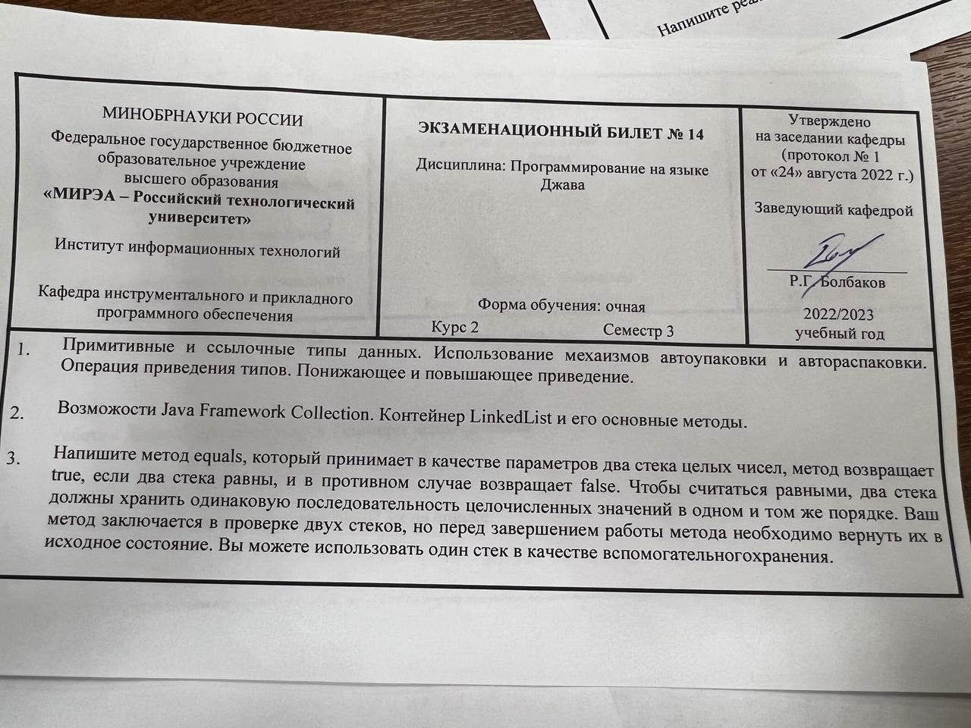

1.

Это автоматическая инкапсуляция примитивного типа в эквивалентную ему класс-обёртку всякий раз, когда требуется объект данного типа.

**Autoboxing** происходит:

1. При присвоении значения примитивного типа переменной соответствующего класса-обёртки.
2. При передаче примитивного типа в параметр метода, ожидающего соответствующий ему класс-обёртку.

 происходит:

1. При присвоении значения примитивного типа переменной соответствующего класса-обёртки.
2. При передаче примитивного типа в параметр метода, ожидающего соответствующий ему класс-обёртку.

**Unboxing** происходит:

1. При присвоении экземпляра класса-обёртки переменной соответствующего примитивного типа.
2. В выражениях, в которых один или оба аргумента являются экземплярами классов-обёрток (кроме операции == и !=).
3. При передаче объекта класса-обёртки в метод, ожидающий соответствующий примитивный тип.

B b = new B();

A a = b; // здесь происходит формальное преобразование типа: B = A

Различаются два вида преобразований типов — upcasting и downcasting . Повышающее преобразование (upcasting) — это преобразование от типа порожденного класса (от подкласса) к базовому (суперклассу). Такое преобразование допустимо всегда. На него нет никаких ограничений и для его проведения не требуется применять никаких дополнительных синтаксических конструкций (см. предыдущий пример). Это связано с тем, что объект подкласса всегда в себе содержит как свою часть объект суперкласса.

Понижающее преобразование (downcasting) — это преобразование от суперкласса к подклассу. Такое преобразование имеет ряд ограничений. Во-первых, оно может задаваться только явно при помощи операции преобразования типов, например,

B b1 = (B)a;

Во-вторых, объект, подвергаемый преобразованию, реально должен быть того класса, к которому он преобразуется. Если это не так, то возникает исключение ClassCastException в процессе выполнения программы.

2.

Метод Описание

addFirst() / offerFirst() добавляет элемент в начало списка

addLast() / offerLast() добавляет элемент в конец списка

removeFirst() / pollFirst() удаляет первый элемент из начала списка

removeLast() / pollLast() удаляет последний элемент из конца списка

**#22**

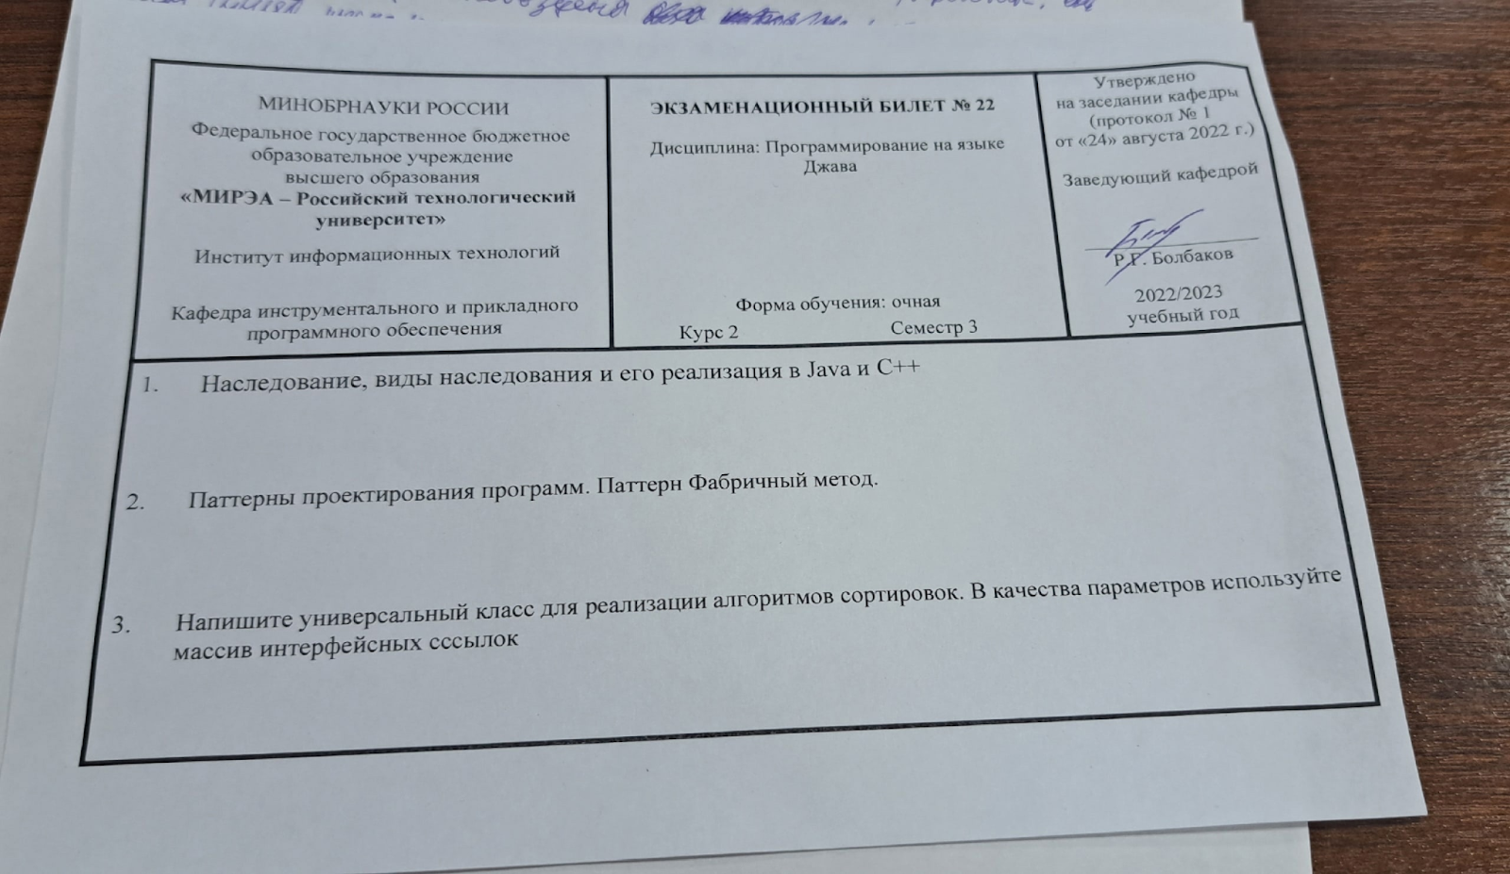

**#26**

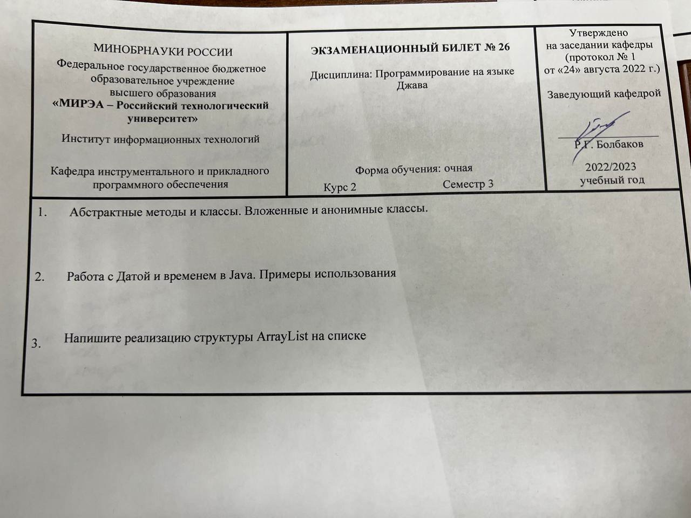

public static void main(String[] args) {

   Calendar calendar = new GregorianCalendar(2017, 0 , 25);

   Date date = calendar.getTime();

   System.out.println(date);

}

Давай установим время 19:42:12

public static void main(String[] args) {

   Calendar calendar = new GregorianCalendar();

   calendar.set(Calendar.YEAR, 2017);

   calendar.set(Calendar.MONTH, 0);

   calendar.set(Calendar.DAY_OF_MONTH, 25);

   calendar.set(Calendar.HOUR_OF_DAY, 19);

   calendar.set(Calendar.MINUTE, 42);

   calendar.set(Calendar.SECOND, 12);

   System.out.println(calendar.getTime());

}

Например, вернем дату, которую мы создали, на 2 месяца назад:

public static void main(String[] args) {

   Calendar calendar = new GregorianCalendar(2017, Calendar.JANUARY , 25);

   calendar.set(Calendar.HOUR, 19);

   calendar.set(Calendar.MINUTE, 42);

   calendar.set(Calendar.SECOND, 12);

   calendar.add(Calendar.MONTH, -2);//чтобы отнять значение - в метод нужно передать отрицательное число

   System.out.println(calendar.getTime());

}

Вывод:

Fri Nov 25 19:42:12 MSK 2016

Отлично! Мы вернули дату на 2 месяца назад. В результате изменился не только месяц, но и год, с 2017 на 2016. Подсчет текущего года при переносе дат, конечно, выполняется автоматически и его не надо контролировать вручную.

Специальный метод roll() может прибавлять и убавлять значения, не затрагивая при этом  остальные значения. К примеру, вот так:

public static void main(String[] args) {

   Calendar calendar = new GregorianCalendar(2017, Calendar.JANUARY , 25);

   calendar.set(Calendar.HOUR, 10);

   calendar.set(Calendar.MINUTE, 42);

   calendar.set(Calendar.SECOND, 12);

   calendar.roll(Calendar.MONTH, -2);

   System.out.println(calendar.getTime());

}

Мы сделали ровно то же самое, что и в предыдущем примере — отняли 2 месяца от текущей даты. Но теперь код сработал по-другому: месяц поменялся с января на ноябрь, но год как был 2017-ым, так и остался!

Вывод:

Sat Nov 25 10:42:12 MSK 2017

Как мы и говорили выше, все поля объекта Calendar можно получить по отдельности. За это отвечает метод get():

System.out.println("Год: " + calendar.get(Calendar.YEAR));

<https://javarush.com/groups/posts/1941-kak-ne-poterjatjhsja-vo-vremeni--datetime-i-calendar>

**#1**



**Задание 1**

ООП - парадигма разработки ПО, в которой программа представляется в виде совокупности объектов.

Основные принципы:

* Инкапсуляция
  + базовый принцип ООП, при котором атрибуты и поведение объекта объединяются в одном классе, внутренняя реализация объекта скрывается от пользователя, а для работы с объектом предоставляется открытый интерфейс.
* Полиморфизм
  + Механизм, позволяющий коду работать с разными типами данных
  + Бывает параметрический полиморфизм, когда один и тот же код используется для разных допустимых типов аргументов и ad-hoc полиморфизм, подразумевающий выполнение разного кода для разных типов данных, пусть и вызываемого единообразно
* Наследование
  + Принцип, позволяющий объектам наследовать данные и функциональность у уже существующих типов

Эти принципы реализуются в С++ следующим образом:

* Объекты задаются ключевым словом class, structure
* Допустимо множественное наследование
* Есть абстрактные классы и виртуальные функции, подразумевающие наследование и переопределение
* Ключевые слова private, protected и public управляют доступом

В Java:

* Объекты задаются ключевым словом class и interface
* Ключевые слова private, protected, publiс, default управляют доступом
* Нет множественного наследования, но класс может реализовывать сколько угодно интерфейсов

**Задание 2**

Список – это динамическая линейная структура данных, в которой каждый элемент ссылается либо только на предыдущий – однонаправленный линейный список, либо на предыдущий и следующий за ним – двунаправленный линейный список.

ArrayList — реализация изменяемого массива интерфейса List, часть Collection Framework, который отвечает за список (или динамический массив), расположенный в пакете java.utils.

В основе ArrayList лежит идея динамического массива. А именно, возможность добавлять и удалять элементы, при этом будет увеличиваться или уменьшаться по мере необходимости.

ArrayList хранит только ссылочные типы, любые объекты, включая сторонние классы. Строки, потоки вывода, другие коллекции. Для хранения примитивных типов данных используются классы-обертки.

 ArrayList следует использовать, когда в приоритете доступ по индексу, так как эти операции выполняются за константное время. Добавление в конец списка в среднем тоже выполняется за константное время. Кроме того в ArrayList нет дополнительных расходов на хранение связки между элементами. Минусы в скорости вставки/удаления элементов находящихся не в конце списка, так как при этой операции все элементы правее добавляемого/удаляемого сдвигаются

**#16**



boolean add(E e): добавляет элемент в HashSet, если таковой отсутствует, если же такой элемент уже присутствует, метод возвращает false.

void clear(): удаляет все элементы из множества.

boolean contains(Object o): Возвращает true, если данный элемент присутствует в множестве.

boolean remove(Object o): удаляет данный элемент из множества, если таковой присутствует.

Iterator iterator(): возвращает итератор для элементов множества.

boolean isEmpty(): возвращает true, если в множестве нет элементов.

Object clone(): выполняет поверхностное клонирование HashSet.